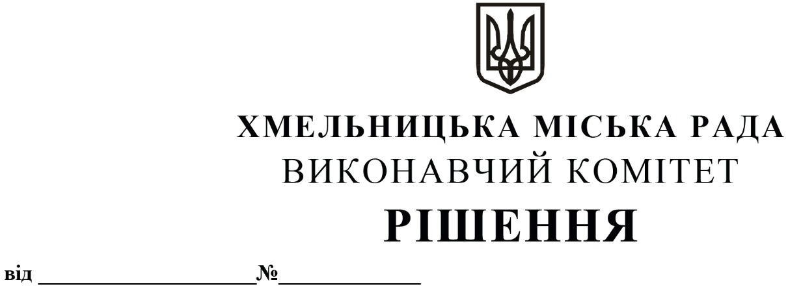
Про внесення на розгляд сесії міської ради пропозиції про визначення переліку адміністративних послуг, які надаються через управління адміністративних послуг Хмельницької міської ради, втрату чинності рішення міської ради

Розглянувши звернення управління адміністративних послуг Хмельницької міської ради, державних органів та органів місцевого самоврядування, відповідальних за надання адміністративних послуг, з метою приведення у відповідність до вимог чинного законодавства України переліку адміністративних послуг, які надаються через управління адміністративних послуг Хмельницької міської ради, враховуючи розпорядження Кабінету Міністрів України від 16.05.2014 № 523-р «Деякі питання надання адміністративних послуг через центри надання адміністративних послуг», керуючись законами України «Про адміністративні послуги», «Про місцеве самоврядування в Україні», виконавчий комітет міської ради

ВИРІШИВ:

- Внести на розгляд сесії міської ради пропозиції:
  - про визначення переліку адміністративних послуг, які надаються через управління адміністративних послуг Хмельницької міської ради згідно з додатком;
  - про втрату чинності рішення позачергової 25-ї сесії 28.03.2023
№ 24 «Про визначення переліку адміністративних послуг, які надаються через управління адміністративних послуг Хмельницької міської ради, втрату чинності пункту рішення міської ради».
2. Контроль за виконанням рішення покласти на керуючого справами виконавчого комітету Ю. Сабій та начальника управління адміністративних послуг О. Хохлова.

Міський голова Олександр СИМЧИШИН

